

ZPÍVÁNÍ, TO NÁM
ÚSMĚV ZACHRÁNÍ,
ZPÍVÁNÍ JE LÉK

Téměř kdokoli, kdo umí mluvit, umí také zpívat

Zpívá Vaše dítě rádo, pořád si jen tak něco brouká,
při hudbě se pohybuje do rytmu?

PŘIJĎTE SI S NÁMI SPOLEČNĚ ZAZPÍVAT
MC Křemílek ve spolupráci s absolventkou konzervatoře pořádá pro děti dvě zábavné hodiny plné zpěvu a povídání o hudbě. Věk dítěte nerozhoduje, malé děti mohou přijít s rodiči.
Kdy: 16. června 2011 a 23. června 2011
V kolik hodin: 16.00 – 16.45
Kde: Dům služeb – prostory MC Křemílek
Vstup: 20 Kč
V případě zájmu budeme pokračovat po prázdninách,
pro bližší informace volejte na tel.č. 608979382 p. Valentová.

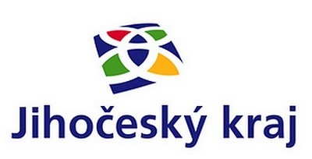
Akce je podpořena z grantu Jihočeského kraje.

